PORTUGUÊS
ATIVIDADE ONLINE
FESTA JUNINA
BOLO DE FUBÁ
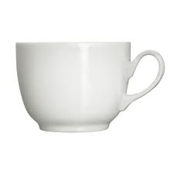

FARINHA DE TRIGO
V

FUBÁ

AÇUCAR

v LEITE

ÓLEO

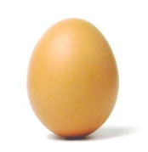

OVOS

DE FERMENTO EM PÓ

QUESTÃO 1

A) QUAL É O ASSUNTO DO TEXTO?

B) QUAL É O TÍTULO DO TEXTO?

QUESTÃO 2
DÊ O NOME AOS UTENSÍLIOS ABAIXO:

